GİZLİ
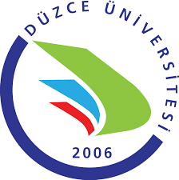
T.C.
DÜZCE ÜNİVERSİTESİ REKTÖRLÜĞÜ
GÖYAKA MESLEK YÜKSEKOKULU

Sayı :41253376/929/
Konu :Yeniden Atama
(Yrd.Doç.Dr………………..)

DÜZCE ÜNİVERSİTESİ REKTÖRLÜĞÜNE
Personel Daire Başkanlığı

Meslek Yüksekokulumuz ………………………………………... Bölümü, …………………………... Programı öğretim üyesi Yrd.Doç.Dr.………………………..'un bilim jürisi raporları incelenmiş olup 2547 sayılı Kanunun 23. maddesi uyarınca yeniden atanması Müdürlüğümüzce uygun bulunmuştur.
İlgilinin …. /…. /201… tarihinden itibaren 3 (üç) yıl süre ile yardımcı doçentlik kadrosuna yeniden atanabilmesi hususunda gereğini bilgilerinize saygılarımla arz ederim.

…….Dr. ……………….
Gölyaka Meslek Yüksekokulu Müdürü

Ek: …. ( ) Adet Bilim Jürisi Raporu (… Sayfa)

